重 庆 大 学

学 生 实 验 报 告

实验课程名称 汇编语言程序设计
开课实验室 DS1501机房
学 院 软件学院 年级 2020 软件工程 专业 01 班学 生 姓 名 李易燔 学 号 20205644
开 课 时 间 2021 至 2022 学年第 1 学期

总 成 绩
教师签名 | 陈蜀宇

大数据与软件工程学院 制

《汇编语言程序设计》实验报告

开课实验室： DS1501机房 2021 年 11 月 日
学院 | 大数据与软件学院 | 年级、专业、班 | 20级软件工程1班 | 姓名 | 李易燔 | 成绩
课程  名称 | 汇编语言程序设计 | 实验项目  名 称 | 实验三：伪操作，表达式及程序框架  （涉及章节：第四章） |  | 指导教师 |  | 陈蜀宇
教  师  评  语 | 教师签名：陈蜀宇  2021年 11 月 日
一【实验目的】
1．掌握指令，伪操作，表达式和程序框架。
二【实验环境】
- PC微机；DOS操作系统或 Windows 操作系统；
- MASM.EXE，LINK.EXE，DEBUG.COM或宏汇编集成环境。
- DOSBOX.EXE（64位Windows操作系统需要）。
DOSBOX.EXE 使用方法
1.安装 ;
2.运行DOSBOX.EXE程序 ;
3.在输入框状态下Z:\> 输入： mount C D:\masm
说明：“Z:\>”这是提示符 “C”作为虚拟C盘， "D:\masm"是要虚拟的文件夹位置; 简洁的讲，把要虚拟的文件夹位置换掉上面的 D:\masm ;
4.在刚才的提示符下输入C: ，这样就切换到虚拟的c盘，也就是你要的目录;
5.按照DOS操作系统环境要求运行C：目录下的MASM.EXE，LINK.EXE，DEBUG.COM等软件。如：C:\>MASM 123.ASM 、C:\>LINK 123.OBJ 、 C:\>debug 123.exe等。

三【实验要求】
1．阅读数据传送指令、算术运算指令、逻辑指令、数据串传送程序和数据串传送指令MOVS、STOS及重复前辍REP的内容、串操作、逻辑指令、控制转移指令等。
2．理解伪操作，表达式和程序框架。

四【预备知识】
汇编语言程序格式，指令，伪操作，表达式，程序框架。

五 【实验内容】

- 通过调试下列程序段并记录它将实现的功能，注意观察伪代码的应用：
- 程序一（无堆栈段）：
MYDATA SEGMENT
GRAY DB 18H, 34H, 05H, 06H, 09H
DB 0AH, 0CH,11H, 12H, 14H
MYDATA ENDS

MYCODE SEGMENT
ASSUME CS: MYCODE, DS: MYDATA
GO: MOV AX, MYDATA
MOV DS, AX
MOV BX, OFFSET GRAY
MOV CX, 2
CYCLE: IN AL, 21H ;从21H号端口输入8位数据到AL寄存器；
XLAT GRAY
AND AL, 7FH ; 输入数据的最高位置0；
OUT 20H, AL ; 将置0后的数据从21H号端口输出
LOOP CYCLE
RET
MYCODE ENDS
END GO

- 程序二（有堆栈段）：
data segment
dw 0123h,0456h,0789h,0abch,0defh,0fedh,0cbah,0987h
data ends

stack segment
dw 0,0,0,0,0,0,0,0,0,0,0
stack ends

code segment
assume cs:code,ds:data,ss:stack
start: mov ax,stack
mov ss,ax
mov sp,20h ;设置栈顶SS:SP指向stack:20

mov ax,data
mov ds,ax ;ds指向data段

mov bx,0 ;ds:bx指向data段中的第一个单元

mov cx,8
s: push [bx]
add bx,2
loop s ;以上将data段中的0~15单元中的8个字型数据依次入栈

mov bx,0

mov cx,8
s0: pop [bx]
add bx,2
loop s0 ;以上依次出栈8个字型数据到data段中的0~15单元中

mov ax,4c00h
int 21h

code ends
end start

- 按照第一题的格式要求，编写 99+97+…..+3+1 的累加和程序并调试通过，并记录程序执行结束后CX的值是多少？

- 按照第一题的格式要求，编写如下程序并调试通过。
- 把从LIST 到LIST+316中的字符串传送到BLK到BLK+316 中去；
- 在BLK到BLK+100中查找字符“cqu”字符串，并记下“CQU”字符串出现的起始位置到BX中。
说明，LIST 到LIST+100的内容（from：http://study.cqu.edu.cn/IndexOfEnglish/Index）为：
Chongqing University (CQU) is a key national university and a member of the “Excellence League”, located in Chongqing, Southwest China. It is also one of the “211 Project" and "985 Project” universities with full support in construction and development from the central government and Chongqing Municipal Government.
1.
1）
先初始化数据段
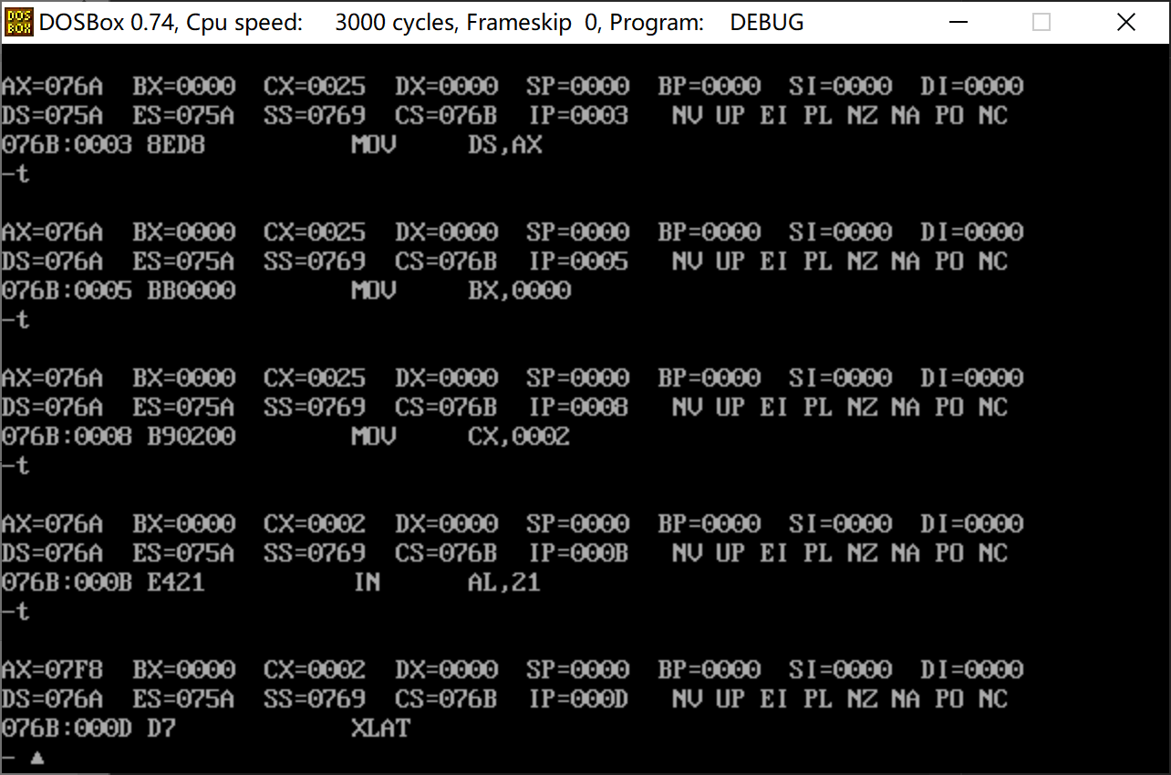
做与运算，使输入数据的最高位置0
然后将置0后的数据从21H号端口输出
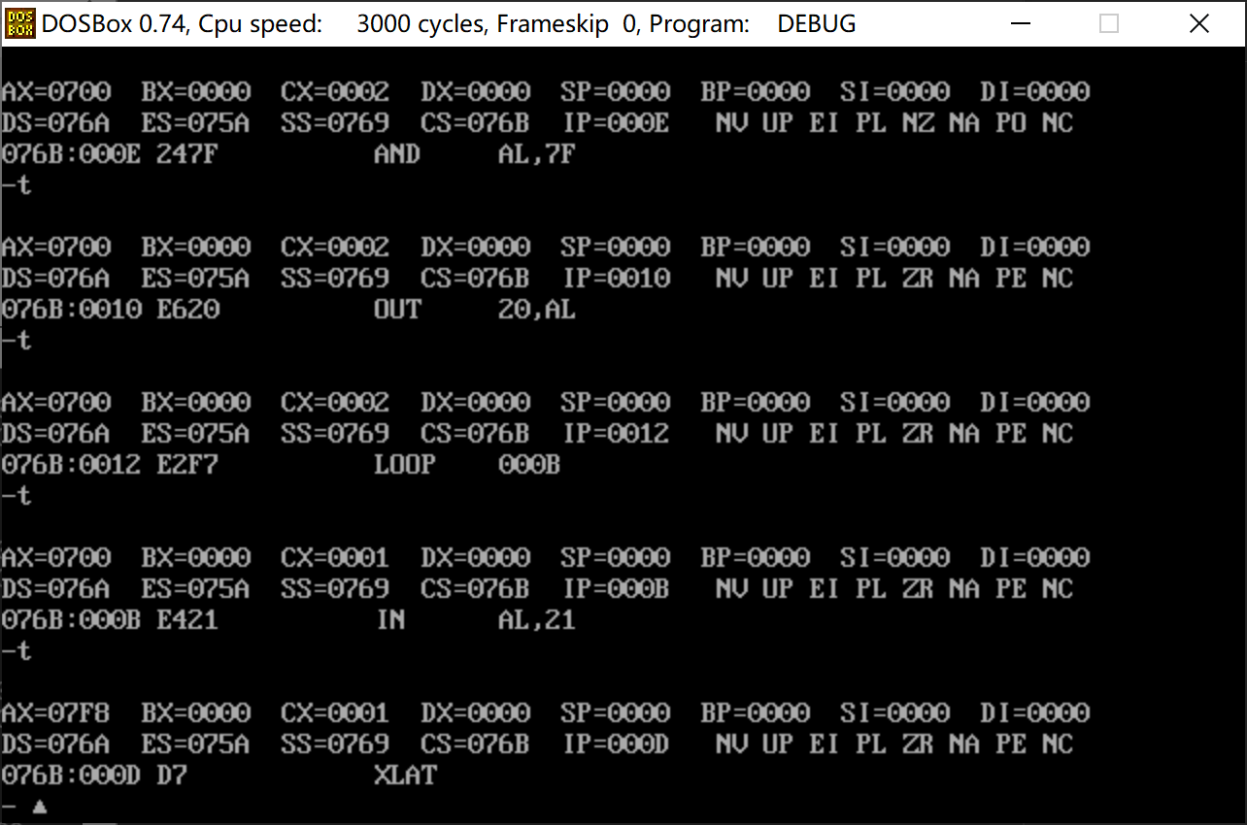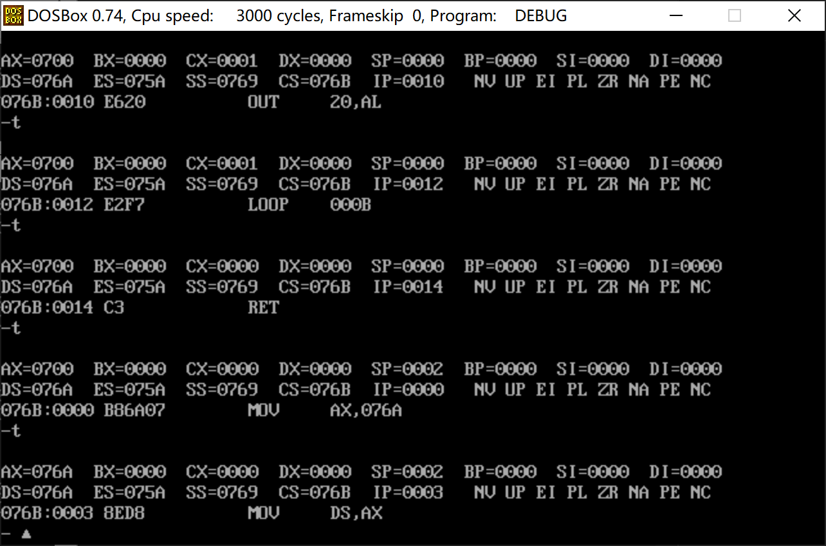2）
先将程序在debug中执行
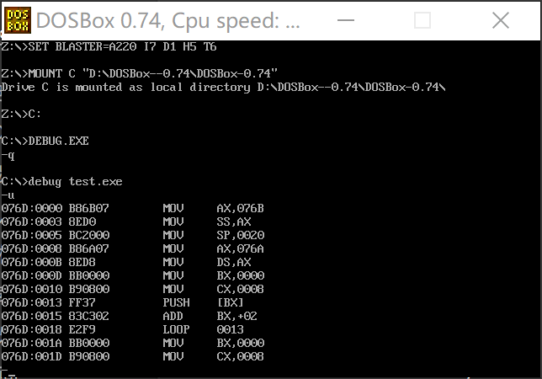

使用g命令完成两个循环
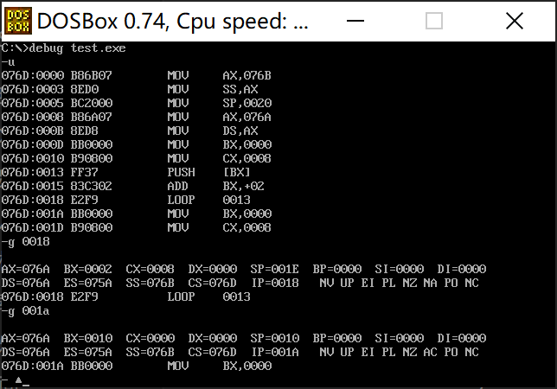
最后结果：
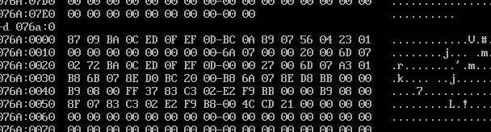
我们发现ds段的数据实现了逆序排放。
2.
先利用栈把1 3 5…99存进去
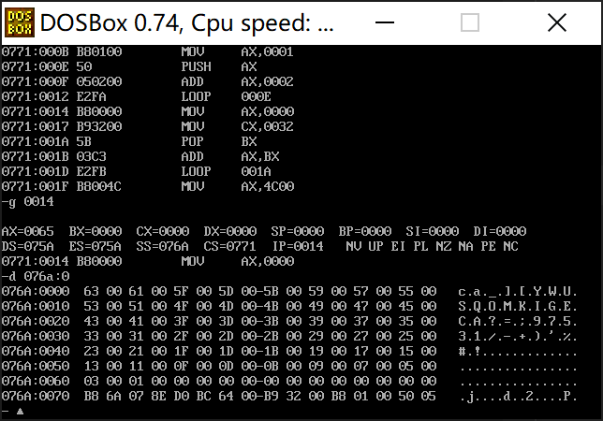

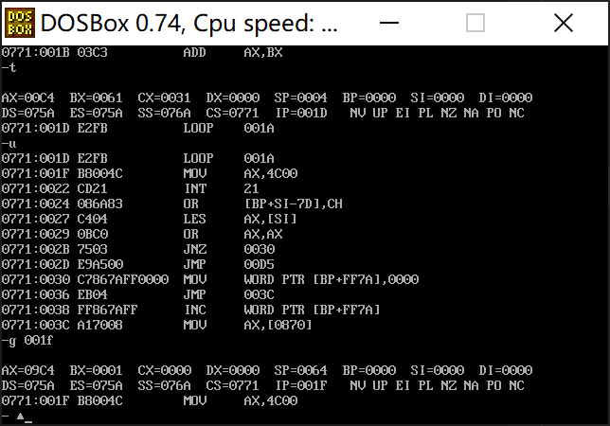
Cx为0时退出循环
最后结果在ax中
assume cs:code ss:stack
stack segment
dw 50 dup(0)
stack ends
code segment
start:mov ax,stack
mov ss,ax
mov sp,100
mov cx,50
mov ax,1
s: push ax
add ax,2
loop s
mov ax,0
mov cx,50
s0: pop bx
add ax,bx
loop s0
mov ax,4c00H
int 21h
code ends
end start

3.
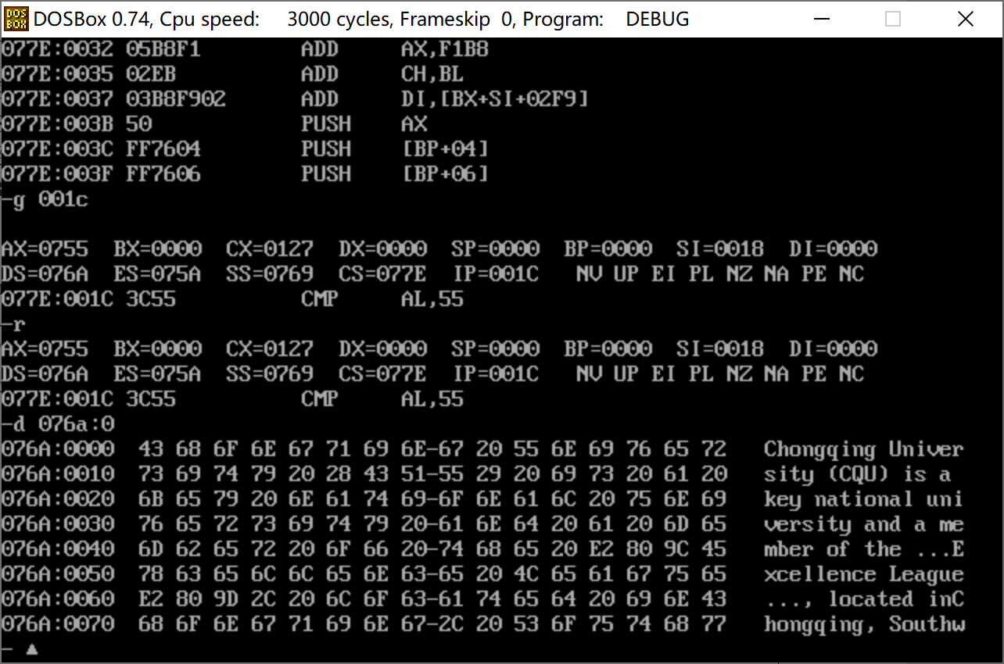

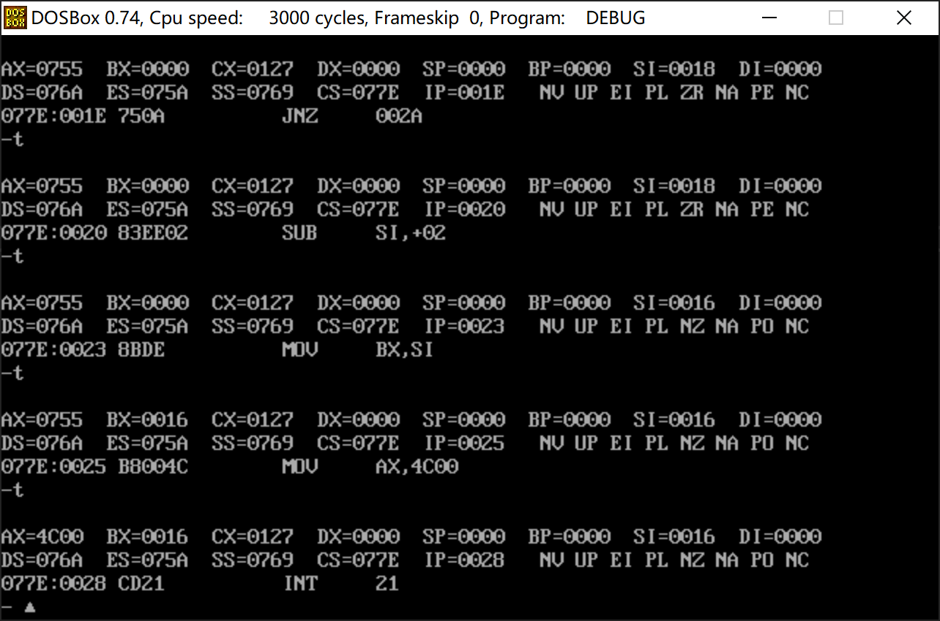

最后结果：bx 16H
代码：
assume cs:code, ds:data
data segment
string db"Chongqing University (CQU) is "
db "a key national university "
db "and a member of the “Excellence League”, located in"
db "Chongqing, Southwest China. It is also one of"
db "the '211 Project' and '985 Projec' universities with full "
db "support in construction and development from the"
db "central government and Chongqing Municipal Government.","$"
data ends
code segment
start:
mov ax,data
mov ds,ax
lea si,string
mov cx,316
s: mov al,[si]
cmp al,"C"
jnz next
inc si
mov al,[si]
cmp al,"Q"
jnz next
inc si
mov al,[si]
cmp al,"U"
jnz next
sub si,2
mov bx,si
mov ax,4c00H
int 21h
next:
inc si
loop s
mov ax,4c00H
int 21h
code ends
end start

